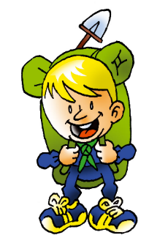
Kære Junior spejdere !

Vi prøver igen med en hike ! Og regner helt klart med at komme afsted. Vi har booket lejrpladsen Mørkebakke i Ravnsholt Skov, som vi vil vandre til. Du skal pakke alt dit grej i en rygsæk, og sørge for at der er lidt ekstra plads til fælles grej og mad.
Nedenfor finder du pakkelisten, og på side 2 er der en vejledning i at pakke rygsæk ! Husk at have tøj på til at være ude i på HELE turen og at tage vandrestøvler/gode gå-sko på (gerne vandtætte).

Datoer: lørdag d. 28/3 kl. 10 til søndag d. 29/3 kl. 12 Vi starter og slutter ved Breidablik. Vi overnatter i telt på lejrpladsen.

Lørdag kl. 10 siger vi farvel til vores forældre, og pakker fælles grej i vores rygsække, derefter vandrer vi afsted til vores overnatningssted.

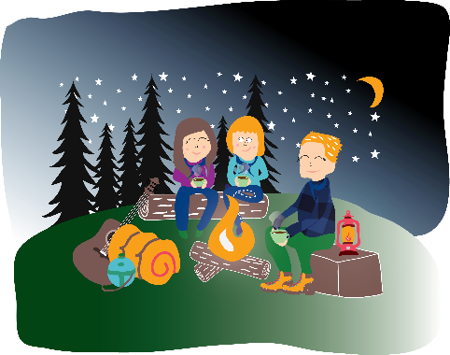
Dette er en tur hvor vi øver os i at gå på hike med egen oppakning. Vi laver mad over bål, fortæller røverhistorier, synger og hygger i soveposerne i teltene.

Medbring en madpakke og fyldt drikke dunk til lørdag frokost, som vi spiser på vejen.

Pris og tilmelding: turen koster 75 kr. tilmelding og betaling på hjemmesiden, www.skjoldmoerne.dk ”Juniorhike”.
SU senest d. 23/3.

Vi håber vi ses !
Spejder hilsen Juniorlederne: Kegle, Gråbror, Prik, Rama og Smil

Pakkeliste:
Liggeunderlag, sovepose, lagenpose/tæppe | Bestikpose: dyb & flad tallerken, krus, kniv, gaffel, ske, viskestykke
Regnjakke + bukser | Tandpasta, tandbørste
Et sæt skiftetøj | Dolk og sangbog
Nattøj af den varme slags inkl. et par varme sokker | Lommelygte
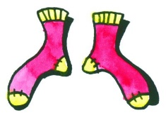
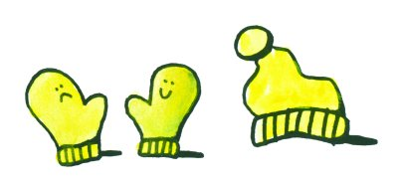
Husk at du selv skal pakke dine ting, så du ved hvad du har med på turen, og at skrive navn i ALTING.

Når du pakker din taske, bør du overveje, om du virkelig har brug for alle tingene, og ikke mindst, om de ting du har pakket, er de helt rigtige til din tur. Jo mindre du har med, jo bedre. Den mest effektive måde at holde vægten på din taske nede er, at skære din pakkeliste ned til et absolut minimum. Som tommelfingerregel bør din taske ikke veje mere end 1/3 af din kropsvægt.
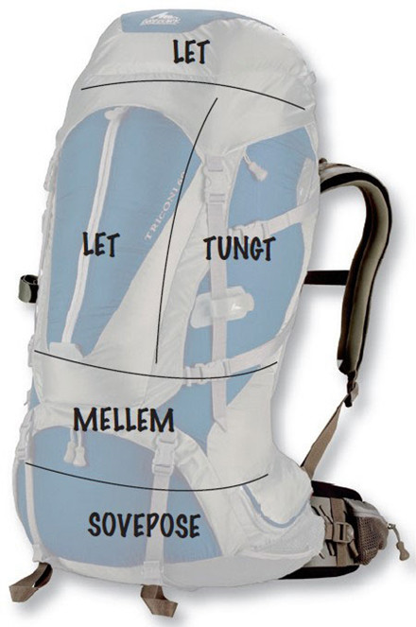
Placeringen af dine ting i tasken er altafgørende! Du bør derfor pakke tasken på følgende måde:
Lette og pladskrævende ting bør placeres i bunden af tasken.
De tungeste ting i tasken, skal du placere så tæt som muligt på din ryg.
Gem derfor dit kort, kompas, lommelygte og lignende øverst i tasken eller i en af de udvendige lommer, så de er nemme at få fat i, og så du altid ved, hvor du har dine ting.

Tilpas tasken til dig:
Når du har pakket tasken, skal du tilpassen den til din krop. Start med at løsne alle stropper og lignende. Tag din taske på, og stram skulderstropperne, så den passer perfekt til din ryg. Det er vigtigt, at skulderstroppen følger din skulder og ikke trykker på din hals eller gnaver ved armhulerne.

Hoftebæltet sørger for, at vægten fra tasken bliver overført til din krop på den bedst tænkelige måde. Hoftebæltet bør sidde i samme højde, som oversiden af dit lår, hvis du løfter dit ben, så låret er i 90 grader.

